Sequência Didática 10

Pinturas Ndebele: Ângulos e Simetrias nas Casas da África do Sul
Habilidade (EF69MAER01): Introduzir o estudo da geometria através de suas origens africanas e ameríndias históricas.
Introduzir o estudo da geometria plana e espacial a partir das manifestações artísticas, arquitetônicas e identitárias das mulheres do povo Ndebele (África do Sul), conectando saberes tradicionais às noções matemáticas de retas, ângulos e simetrias. Articular as competências técnicas da BNCC do 6º ano relacionadas à identificação de retas paralelas/perpendiculares (EF06MA22), classificação de ângulos (EF06MA25) e determinação de medidas de abertura com o uso do transferidor (EF06MA27).

1. Resumo da Sequência Didática

Aula | Tema Principal | Ferramentas/Ações
1 | A Estética Ndebele e a Resistência Cultural | Exposição dialogada sobre o povo Ndebele e a artista Esther Mahlangu; leitura do texto base e análise estética e política dos murais.
2 | O Rastro das Linhas: Paralelas e Perpendiculares | Oficina de mapeamento visual sobre fotografias de fachadas; identificação empírica de posições relativas de retas (EF06MA22).
3 | A Métrica do Olhar: Medindo Ângulos nos Polígonos | Prática de manuseio do transferidor e da régua sobre padrões Ndebele; classificação de ângulos internos (EF06MA25 e EF06MA27).
4 | Espelhamento e Design Etnomatemático Digital | Uso de ferramentas de edição digital ou malhas quadriculadas para a construção de padrões simétricos por reflexão axial.
5 | O Grande Mural Coletivo e Avaliação | Pintura em cartolinas grandes para simular as fachadas das casas; socialização dos portfólios e consolidação dos conceitos.

2. Cronograma Estimado (5 aulas de 40 minutos)
- Aula 1: A Arte que Resiste. Apresentação histórica do povo Ndebele e de como suas mulheres desenvolveram pinturas geométricas nas paredes de suas casas como um código secreto de resistência contra a opressão colonial e o Apartheid. Discussão sobre como a arte preservou a soberania cultural.
- Aula 2: Detetives de Linhas. Os alunos analisam imagens de murais tradicionais e usam canetas coloridas para traçar os alinhamentos horizontais, verticais e diagonais. O foco está na distinção conceitual entre retas paralelas (que mantêm a mesma distância) e perpendiculares (que se cruzam formando um ângulo reto).
- Aula 3: Oficina do Transferidor. Distribuição de lâminas com os polígonos geométricos típicos Ndebele (triângulos isósceles, retângulos, trapézios). Orientação detalhada passo a passo de como posicionar a linha de fé do transferidor para descobrir a amplitude exata de cada ângulo.
- Aula 4: Simetria e Proporção. Introdução ao conceito de simetria bilateral ou reflexiva. Os estudantes aprendem a traçar o eixo de simetria vertical que divide a fachada de uma casa tradicional e projetam a metade que falta em uma folha quadriculada, garantindo a correspondência dos ângulos.
- Aula 5: Vernissage e Avaliação Formativa. Em grupos, os estudantes pintam painéis utilizando as cores típicas da tradição (azul, amarelo, verde, marrom-escuro) limitadas por bordas pretas grossas. Finalização com uma exposição escolar unindo conceitos matemáticos e explicações socioculturais.

3. Importância do Tema e Conceitos-Chave
O ensino convencional de ângulos e retas repousa em exercícios abstratos ou no estudo de ferramentas mecânicas sem contextualização social. A inserção do Design Etnomatemático Ndebele expande a visão do ecossistema escolar ao provar que a alta matemática, a simetria complexa e a ortogonalidade não dependem de réguas industriais, mas sim da cognição corpórea e da tradição técnica comunitária.
Conceitos-Chave de Educação Antirracista:
- Matemática como Linguagem de Gênero: O reconhecimento de que as mulheres Ndebele operam como legítimas engenheiras visuais, reposicionando o papel feminino na história da ciência e da tecnologia universal.
- Estética da Resistência: Entendimento de que a geometria foi usada como uma escrita visual política de comunicação étnica, desafiando regimes de opressão (Apartheid) por meio do ordenamento geométrico do espaço habitacional.
- Justiça Epistêmica: Contraposição direta ao mito eurocêntrico de que a precisão geométrica e os cálculos geométricos estruturais nasceram exclusivamente na Europa Ocidental.

4. Guia de Mediação Pedagógica
Para os alunos que demonstrarem dificuldades no uso do transferidor, o professor deve fazer uma analogia física de "abertura de portas" ou do movimento de abrir os braços (ângulo agudo como braços fechados, reto como o canto de uma parede, obtuso como braços bem abertos). Ao corrigir os traçados manuais de linhas perpendiculares, certifique-se de validar a técnica empírica do estudante e estimule o uso do esquadro ou do próprio canto de uma folha de papel como gabarito rápido para testar o ângulo de 90 graus.

5. Mediação Socioemocional e Avaliação
A tradição artística Ndebele exige uma tremenda disciplina, paciência e firmeza nas mãos, pois as linhas pretas que dividem as cores não podem tremer ou borrar. Esse processo ensina aos estudantes a importância do foco, do controle motor e da valorização estética do erro como parte do processo de aperfeiçoamento.
O que avaliar:
- A identificação correta das posições relativas de retas paralelas e perpendiculares nos murais.
- O manuseio técnico preciso do transferidor na medição de ângulos internos.
- A classificação exata dos ângulos em retos, agudos e obtusos.
- A correta aplicação de eixos de simetria reflexiva na construção das formas.
- O engajamento com a história de Esther Mahlangu e o respeito à propriedade intelectual e cultural de matriz africana.

6. Gabarito e Orientações para o Professor
- Atividade de Sala 1: Retas paralelas mantêm sempre a mesma distância ($d$) entre si e nunca possuem pontos em comum. Retas perpendiculares interceptam-se formando quatro ângulos retos de 90 graus.
- Atividade de Sala 2: Ângulo agudo (menor que 90 graus), Ângulo reto (igual a 90 graus), Ângulo obtuso (maior que 90 graus e menor que 180 graus).
- Atividade de Sala 3: O aluno deve medir com o transferidor o ângulo interno do triângulo do mural modelo. A resposta exata dependerá do gráfico padrão fornecido, sendo comum encontrar triângulos com ângulos de 60 graus (agudos) ou de 90 graus (reto).
- Atividade de Sala 4: Um quadrilátero com todos os lados iguais e quatro ângulos retos é classificado como quadrado. Se tiver lados opostos paralelos e iguais dois a dois com ângulos retos, é um retângulo. Ambos possuem dois pares de retas paralelas.
- Atividade de Sala 5: A soma dos ângulos internos de qualquer triângulo plano é sempre idêntica a 180 graus.
- Atividade de Sala 6: O eixo de simetria divide a fachada em duas porções geometricamente congruentes (iguais em formato e tamanho), onde os pontos correspondentes são equidistantes do eixo.
- Atividade de Casa 1: Resposta de identificação empírica doméstica. O professor avaliará se os desenhos indicam superfícies paralelas (ex: degraus de uma escada, linhas de um caderno).
- Atividade de Casa 2: Desenho livre de um ângulo reto domiciliar indicado pelo símbolo do quadradinho com o ponto central.
- Atividade de Casa 3: Resposta textual individual. O professor deve checar se o estudante incorporou as noções de cores tradicionais (identidade cultural) e formas poligonais.
- Atividade de Casa 4: África do Sul. O país localiza-se na extremidade sul (meridional) do continente africano.
- Atividade de Casa 5: Relato descritivo qualitativo familiar demonstrando a transmissão comunitária da história de Esther Mahlangu e da etnomatemática Ndebele.
Dica Pedagógica: Ao ensinar retas paralelas, mostre que nos murais Ndebele elas servem de moldura para delimitar as histórias. Se as molduras não fossem rigorosamente paralelas, todo o mural pareceria torto ou instável para quem o observa da estrada.

7. BOX DE APOIO
Os padrões arquitetônicos Ndebele (África do Sul e Zimbábue) destacam-se por murais geométricos vibrantes pintados em casas tradicionais pelas mulheres. Muito mais que decoração, essa arte funciona como uma linguagem codificada que comunica casamentos, status social e resistência cultural, com habilidades transmitidas de mãe para filha.
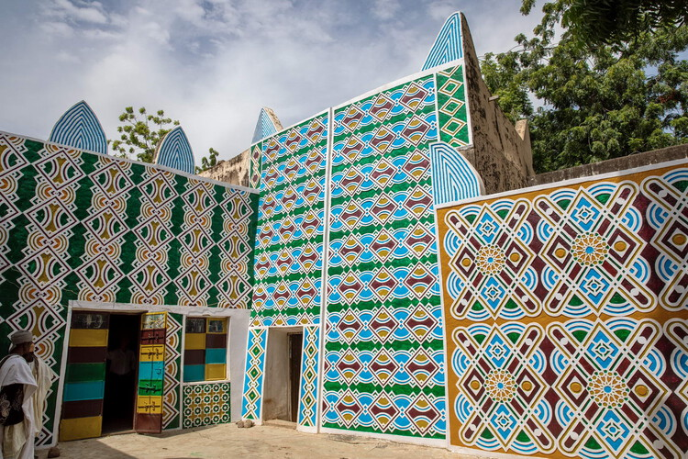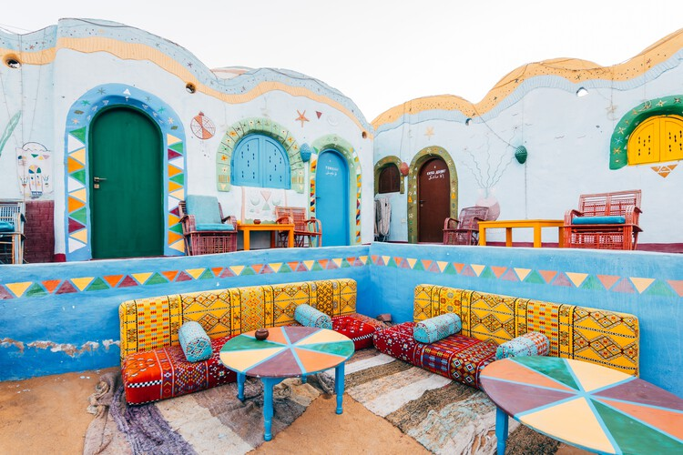
Casas tradicionais com padrões arquitetônicos Ndebele
Características Principais
- Técnica: Os desenhos são feitos à mão livre, sem uso de réguas ou esboços, valorizando a simetria perfeita.
- Formas Geométricas: Baseiam-se em triângulos, retângulos, losangos e ziguezagues (que representam os altos e baixos da vida e a força dos raios).
Simbolismo das Cores
As cores evoluíram de tons terrosos para uma paleta marcante com significados precisos:
- Preto: Espiritualidade e conexão com os ancestrais.
- Branco: Pureza e luz.
- Vermelho: Paixão, poder e as dificuldades da vida.
- Amarelo: Fertilidade, esperança e o sol.
- Verde: A terra e a agricultura.
Relevância Cultural
Pintar a casa é considerado um rito de passagem e uma demonstração de zelo da mulher como esposa e mãe. Durante a época de opressão na África do Sul, esses padrões serviram como uma linguagem secreta de resistência e união do povo. Hoje, essa expressão ultrapassou as paredes das aldeias e ganhou o mundo, sendo aplicada em carros, aviões e obras de arte contemporâneas (como os famosos murais da artista Esther Mahlangu).

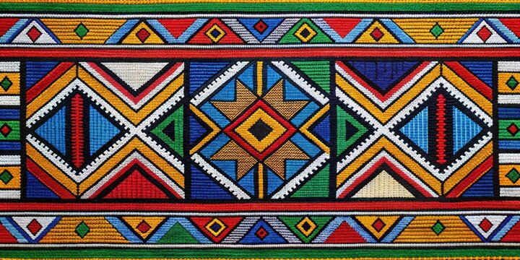
Influência dos padrões Ndebele na alta moda e padronagem de tecidos.

Esther Mahlangu (nascida em 1935, na província de Mpumalanga, África) é uma artista visual sul-africana de renome internacional. Pioneira em traduzir os murais geométricos tradicionais de seu povo para telas, ela é amplamente celebrada por difundir a vibrante estética e cultura Ndebele em exposições, museus e projetos globais.

Esther Mahlangu
Primeiros Anos e Tradição
Esther nasceu em uma comunidade Ndebele e aprendeu a arte tradicional de pintura aos dez anos de idade, observando e sendo instruída por sua mãe e sua avó. A nação Ndebele é reconhecida por suas casas adornadas com cores e formas geométricas vibrantes.
- Técnicas ancestrais: Tradicionalmente, as mulheres usavam pigmentos naturais, esterco de vaca e penas de galinha como pincéis para decorar as fachadas das casas em preparação para rituais de passagem.
- Transmissão cultural: Essa habilidade era comunicada e ensinada exclusivamente entre as mulheres da tribo.
Ascensão Internacional e Carreira
A grande virada na carreira de Esther ocorreu em 1989, quando foi convidada pelo curador André Magnin para a exposição "Magiciens de la Terre", no Centro Georges Pompidou, em Paris.
- Ao atravessar o oceano, ela se tornou a primeira mulher de seu povo a expor os padrões Ndebele fora do continente africano.
- Ela rompeu barreiras ao levar os tradicionais grafismos, antes restritos à arquitetura doméstica, para telas, cerâmicas e outros suportes.
- Suas obras exclusivas são pintadas à mão livre, sem esboços ou medições, utilizando tintas vivas e penas de galinha.
Colaborações e Projetos Globais
Como verdadeira embaixadora de sua cultura, Esther Mahlangu expandiu seus padrões geométricos para uma infinidade de objetos modernos e inovadores.
- Em 1991, ela chamou a atenção global ao ser convidada pela BMW para pintar o exterior de um modelo BMW 525i, juntando-se a nomes lendários como Andy Warhol e Frank Stella na famosa série de carros pintados pela marca.
- Suas colaborações incluem a pintura da cauda de aviões comerciais e o design para tênis, sandálias e acessórios.

BMW 525i pintado por Esther Mahlangu
Legado e Reconhecimento
Apesar do sucesso internacional e das viagens pelo mundo, Esther retornou e permanece vivendo em sua comunidade em Mpumalanga. Ela continua empenhada em ensinar os jovens a pintar, garantindo que a cultura e a identidade Ndebele sejam preservadas para as próximas gerações.
- Em 2018, recebeu o título de Doutora Honoris Causa pela Universidade de Joanesburgo em reconhecimento à sua contribuição artística.
- Ela foi homenageada em diversas retrospectivas importantes, como a grande exposição retrospectiva organizada pela South African National Gallery.

8. Referências
- EGLASH, Ron. Fractais Africanos: cultura, matemática e design. Tradução de Jefferson Todão. São Paulo: Editora Ananse, 2024.
- GERDES, Paulus. Mulheres, Cultura e Geometria na África Austral. Maputo: Colecção Etnomatemática, 2007.
- GERDES, Paulus. Etnomatemática: cultura, matemática, educação. Maputo: Colecção Etnomatemática, 1991.
- SANTOS, Marcella Feitosa dos. Matemática decolonial e antirracista: práticas pedagógicas. In: CONEDU, 10., 2024. Anais [...]. Campina Grande: Realize Editora, 2024.

